PHÒNG GD & ĐT TAM NÔNG |  |  | CỘNG HÒA XÃ HỘI CHỦ NGHĨA VIỆT NAM
TRƯỜNG THCS PHÚ THỌ |  |  | Độc lập – Tự do – Hạnh phúc
 | –––––––––– |  | –––––––––––––––––––––––––––

PHIẾU CUNG CẤP THÔNG TIN, DỮ LIỆU
CHO CỔNG THÔNG TIN ĐIỆN TỬ TRƯỜNG

1. Tên người gửi: Ngô Kiêm Yến – Trường THCS Phú Thọ
2. Thời gian gửi: Ngày 05/9/2020
3. Tin thuộc loại: Chuyên mục - Hoạt động giáo dục
4. Thông tin:
- Tên tiêu đề tin cần đăng: Tổ chức lễ khai giảng năm học 2020 - 2021
- Tóm tắt:
Hòa chung với không khí của toàn Đảng, toàn quân và toàn dân ta đang sôi nổi thi đua lập thành tích chào mừng kỉ niệm 75 năm Cách mạng tháng Tám và Quốc khánh 2/9, thực hiện nhiệm vụ năm học 2020 – 2021, được sự nhất trí của các cấp lãnh đạo, hôm nay trường THCS Phú Thọ trọng tổ chức Lễ khai giảng năm học mới 2020 - 2021.
- Sáng ngày 05/9/2020, Tổ chức lễ khai giảng năm học 2020 – 2021
Tin chi tiết:
TỔ CHỨC LỄ KHAI GIẢNG NĂM HOC 2020 – 2021
Hòa chung với không khí của toàn Đảng, toàn quân và toàn dân ta đang sôi nổi thi đua lập thành tích chào mừng kỉ niệm 75 năm Cách mạng tháng Tám và Quốc khánh 2/9, thực hiện nhiệm vụ năm học 2020 – 2021, được sự nhất trí của các cấp lãnh đạo, sáng ngày 05/9/2020 trường THCS Phú Thọ trọng tổ chức Lễ khai giảng năm học mới. Thực hiện theo tinh thần công văn số 267/SGDĐT- VP ngày 28 tháng 8 năm 2020 của sở GDĐT Đồng Tháp Về việc tổ chức Lễ khai giảng năm học 2020 – 2021. Lễ khai giảng ngắn gọn nhưng trang nghiêm. Thời gian tổ chức không quá 45 phút.
Trong bối cảnh dịch bệnh Covid-19 vẫn đang diễn biến phức tạp tại một số địa phương. Ngay cổng trường, một chiếc bàn đặt để đo thân nhiệt, phát khẩu trang và rửa tay cho học sinh, phụ huynh và khách dự.
Dưới sân trường, khoảng 160 ghế ngồi được xếp sẵn dành cho học sinh 11 lớp, chủ yếu là lớp 6 và đại diện các khối lớp. Để đảm bảo giãn cách, trường THCS Phú Thọ tổ chức cho học sinh các lớp còn lại ngồi tại lớp theo dõi buổi lễ. Học sinh đeo khẩu trang, dự lễ khai giảng.
Tất cả hoạt động diễn ra trong ngày tựu trường, ngày khai giảng phải tuân thủ các quy định về phòng, chống dịch bệnh Covid 19.
Về dự buổi lễ khai giảng năm học 2020 – 2021, nhà trường vinh dự đón tiếp bà Phan Thị Cẩm Hồng - Ủy viên Ban thường vụ Huyện ủy, Phó chủ tịch Hội đồng Nhân dân huyên Tam Nông, về phía lãnh đạo địa phương có sự hiện diện của Bà Nguyễn Thị Tố Nga – Phó Bí thư Đảng ủy, Chủ tịch Hội đồng Nhân dân xã Phú Thọ; Về phía nhà trường có sự hiện diện của Nguyễn Tấn Nhàn - Bí thư chi bộ, Hiệu trưởng nhà trường cùng các thầy cô trong hội đồng sư phạm nhà trường cùng hơn 160 học sinh của trường đại diện cho tất cả các bạn học sinh dự lễ.
Bà Phan Thị Cẩm Hồng - Ủy viên Ban thường vụ Huyện ủy, Phó chủ tịch Hội đồng Nhân dân huyện Tam Nông, trân trọng đọc thư chúc mừng của Tổng Bí Thư, Chủ tịch nước Nguyễn Phú Trọng gửi ngành Giáo dục nhân dịp khai giảng năm học mới 2020 – 2021 và đánh trống khai giảng năm học mới.
Thầy Nguyễn Tấn Nhàn - Bí thư chi bộ, Hiệu trưởng nhà trường phát biểu chào mừng và tuyên bố khai giảng năm học mới.
Tiếng trống khai trường vang lên giòn giã mang theo bao niềm hân hoan, náo nức, bao tin yêu và hy vọng của thầy và trò Trường THCS Phú Thọ bước vào năm học mới với những thành công rực rỡ.
Một số hình ảnh của hoạt động:
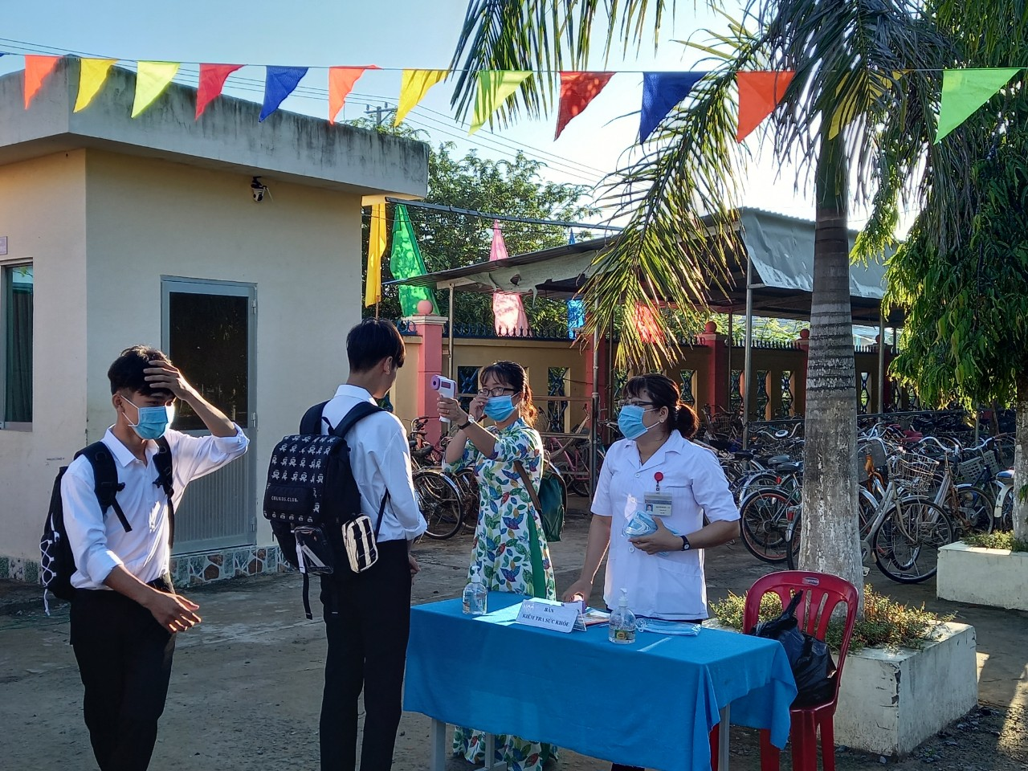
Các em học sinh được đo thân nhiệt, phát khẩu trang và rửa tay xác khẩu trước khi tham dự lễ khai giảng
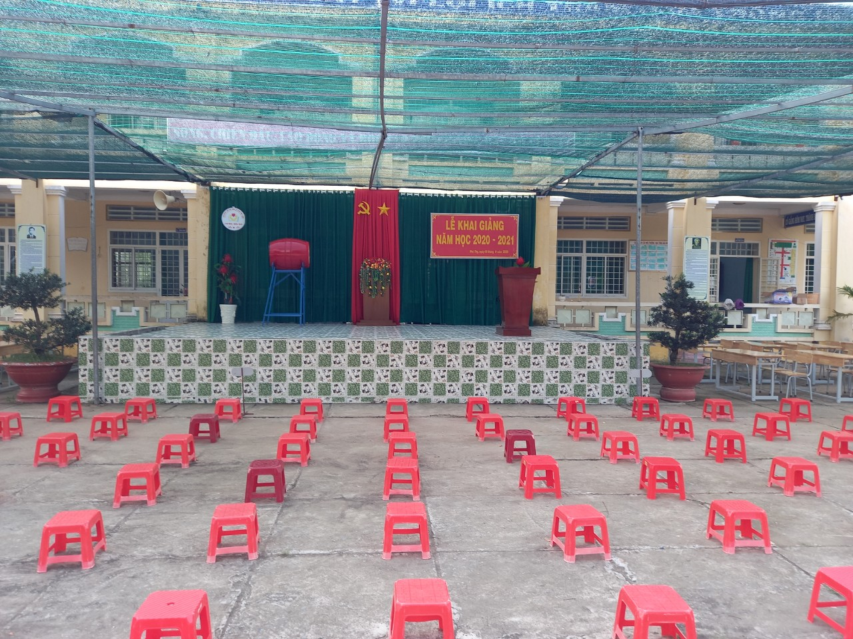
Sân lễ đang được chuẩn bị đảm bảo giữ khoảng cách phòng dịch Covid- 19

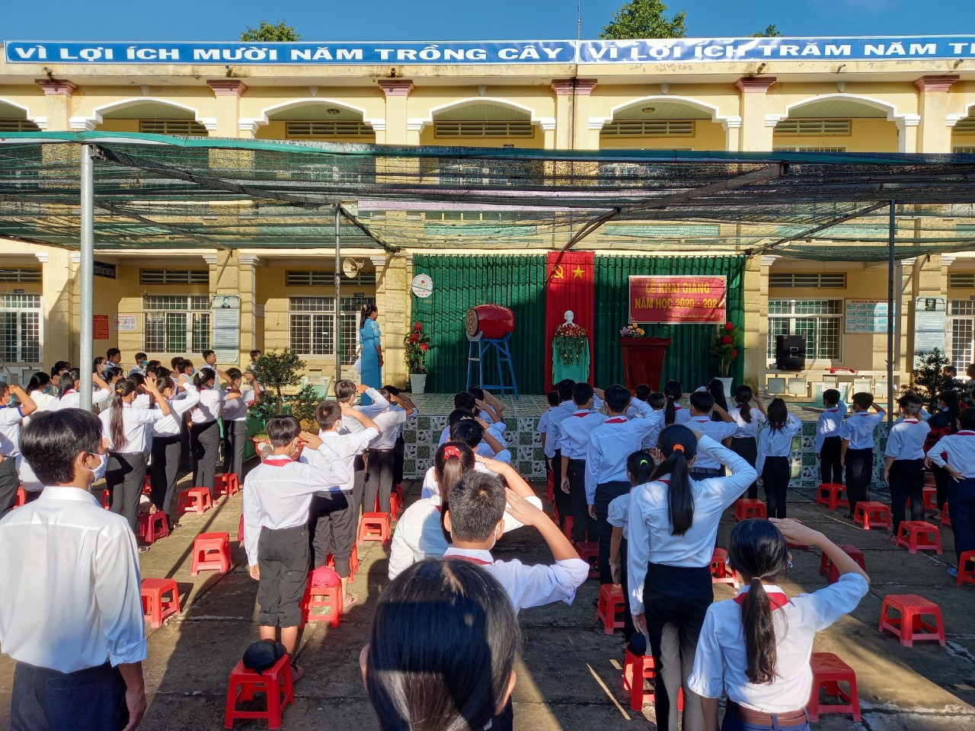
Nghi thức chào cờ
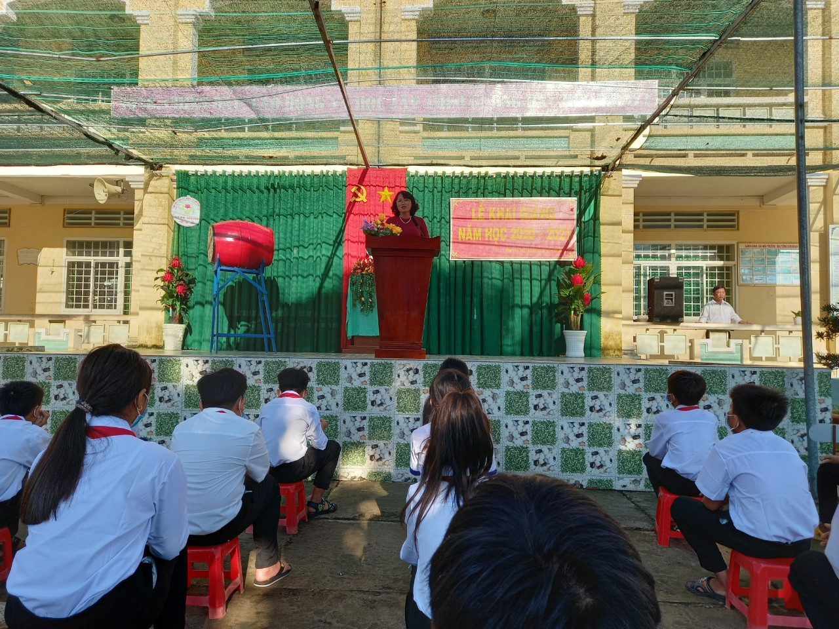
Bà Phan Thị Cẩm Hồng - Ủy viên Ban thường vụ Huyện ủy, Phó chủ tịch Hội đồng Nhân dân huyện đọc thư chúc mừng của Tổng Bí Thư, Chủ tịch nước Nguyễn Phú Trọng nhân dịp khai giảng năm học mới
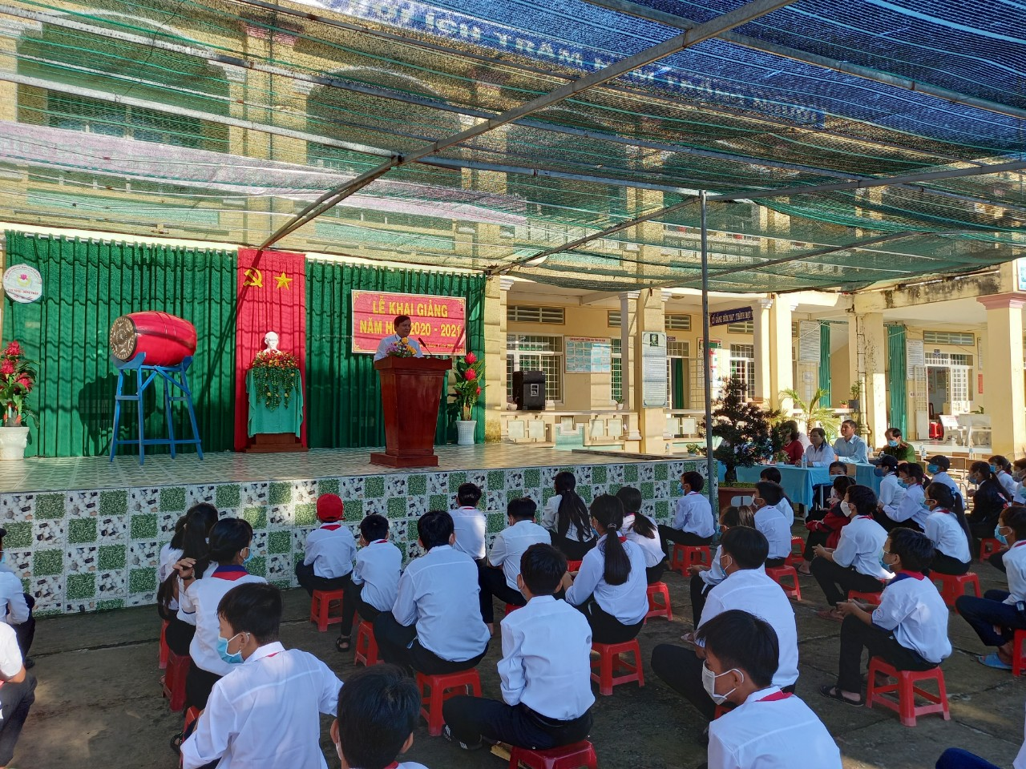
Thầy Nguyễn Tấn Nhàn – Bí Thư chi bộ- Hiệu trưởng phát biểu chào mừng và tuyên bố khai giảng năm học mới

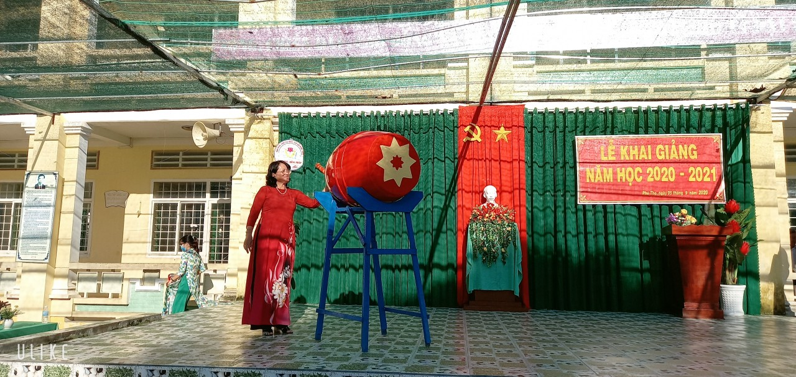
Bà Phan Thị Cẩm Hồng - Ủy viên Ban thường vụ Huyện ủy, Phó chủ tịch Hội đồng Nhân dân huyện đánh trống khai giảng năm học mới
DUYỆT HIỆU TRƯỞNG | NGƯỜI VIẾT  Ngô Kiêm Yến

